**РУКОВОДСТВО ПОЛЬЗОВАТЕЛЯ**

ГРЕБНОЙ ТРЕНАЖЕР С ВОДНЫМ СОПРОТИВЛЕНИЕМ

**CARDIOPOWER** **RW550**



**ТЕХНИКА БЕЗОПАСНОСТИ**

Благодарим вас за выбор нашего тренажера. Для обеспечения безопасности используйте данное оборудование надлежащим образом. Обязательно полностью ознакомьтесь с инструкцией до начала сборки и эксплуатации тренажера. Безопасная и эффективная эксплуатация достигается, только если оборудование собрано, обслуживается и используется надлежащим образом. Вашей обязанностью является информирование всех пользователей об опасностях и мерах предосторожности.

1. Перед началом любой программы следует проконсультироваться с врачом, чтобы определить, есть ли у вас какие-либо физические или медицинские ограничения, которые могут создать риск для вашего здоровья и безопасности или помешать вам правильно использовать оборудование. Если вы принимаете лекарства, которые влияют на частоту сердечных сокращений, кровяное давление или уровень холестерина, консультация врача очень важна.
2. Обращайте внимание на сигналы своего тела. Неправильная или чрезмерная физическая нагрузка может повредить вашему здоровью. Прекратите тренировку, если у вас появятся какие-либо из следующих симптомов: боль, стеснение в груди, нерегулярное сердцебиение, сильная одышка, головокружение или тошнота. Если у вас возникло какое-либо из этих состояний, вам следует проконсультироваться с врачом, прежде чем продолжить программу тренировок.
3. Держите детей и домашних животных подальше от оборудования. Оборудование предназначено только для взрослых.
4. Используйте оборудование на твердой ровной поверхности с защитным покрытием для пола или специальным ковровым покрытии. В целях безопасности вокруг оборудования должно быть не менее 0,5 метра свободного пространства.
5. Перед использованием оборудования проверьте надежность крепления гаек и болтов. Некоторые детали, такие как трос, каретка и т. д., подвержены естественному износу.
6. Всегда используйте оборудование, как указано в данном руководстве. Если вы обнаружите какие-либо дефектные компоненты во время сборки или проверки оборудования или услышите какой-либо необычный шум, исходящий от оборудования во время использования, остановитесь. Не используйте оборудование, пока проблема не будет устранена.
7. Носите подходящую одежду во время использования оборудования. Избегайте свободной одежды, которая может зацепиться за подвижные элементы тренажера или может ограничить движение.
8. Не вставляйте пальцы или посторонние предметы в подвижные части тренажера.
9. Максимальный вес пользователя – **150 кг**.
10. Оборудование не подходит для применения в реабилитации и медицине.
11. При подъеме или перемещении оборудования необходимо соблюдать осторожность, чтобы не повредить спину. Всегда используйте правильные техники подъема и/или обратитесь за помощью.
12. Данный тренажер необходимо использовать в прохладном сухом помещении. Не храните тренажер в слишком холодных, жарких или влажных помещениях, так как это может привести к коррозии и связанным с этим проблемам.
13. Оборудование предназначено только для домашнего использования!

**ВНИМАНИЕ: ПЕРЕД НАЧАЛОМ ВЫПОЛНЕНИЯ ЛЮБОЙ ТРЕНИРОВОЧНОЙ ПРОГРАММЫ ПРОКОНСУЛЬТИРУЙТЕСЬ С ВАШИМ ВРАЧОМ. ЭТО ОСОБЕННО ВАЖНО ДЛЯ ЛЮДЕЙ СТАРШЕ 50 ЛЕТ ИЛИ ЛЮДЕЙ С ИМЕЮЩИМИСЯ ХРОНИЧЕСКИМИ ЗАБОЛЕВАНИЯМИ. ПРОЧТИТЕ ВНИМАТЕЛЬНО ИНСТРУКЦИЮ ПО ЭКСПЛУАТАЦИИ ПЕРЕД НАЧАЛОМ ИСПОЛЬЗОВАНИЕМ ДАННОГО ТРЕНАЖЕРА ВО ИЗБЕЖАНИЕ ТРАВМ И РИСКА ДЛЯ ЗДОРОВЬЯ.**

**РАЗНЕСЕННЫЙ ВИД**



**СПИСОК ДЕТАЛЕЙ**

|  |  |  |  |  |  |  |  |  |
| --- | --- | --- | --- | --- | --- | --- | --- | --- |
| **№** | **Описание** | **Характ.** | **Кол.** |  | **№** | **Описание** | **Характ.** | **Кол.** |
| 1 | Опорная рама |  | 1 | 50 | Пробка | Резиновая，черная | 1 |
| 2 | Задний стабилизатор |  | 1 | 51 | Пластина скольжения | Резиновая，40*70*13.5 | 3 |
| 3 | Направляющая |  | 1 | 52 | O-образное кольцо | Резиновое，черное | 1 |
| 4 | Поручень |  | 1 | 53 | Втулка ролика сидения | ABS,Ф12.7*1.4*78 | 3 |
| 5 | Пружинная установочная пластина |  | 1 | 54 | Компьютер |  | 1 |
| 6 | Основа сидения |  | 2 | 55 | Магнит | Ш10*3 | 2 |
| 7 | Опора для компьютера |  | 1 | 56 | Провод датчика | Квадратный, L25*W18*H6 | 1 |
| 8 | Пластина корпуса |  | 1 | 57 | Винт с крестовиной | M3*6 | 4 |
| 9 | Опорная пластина |  | 1 | 58 | Винт с крестовиной | M5*15 | 8 |
| 10 | Алюминиевая пластина |  | 2 | 59 | Болт с шестигранной головкой | M8*15 | 5 |
| 11 | Овальный колпачок | PP，черный | 4 | 60 | Болт | M8*125 | 2 |
| 12 | Лопастное колесо |  | 1 | 61 | Винт с крестовиной | ST4.2*12 | 4 |
| 13 | Шток лопастного колеса | Ш20*112.7 | 1 | 62 | Винт с плоской головкой | M8*15 | 8 |
| 14 | Колесо ременной передачи | Ш24*27 | 2 | 63 | Болт | M8*45 | 2 |
| 15 | Направляющий ролик | POM，Ф95*38 | 1 | 64 | Болт | M10*50 | 1 |
| 16 | Разделитель направляющего ролика | Ф30.5*Ф20*35 | 1 | 65 | Болт | M6*16 | 20 |
| 17 | Подвижное колесо | Ф14*1.5*19 | 1 | 66 | Болт | M8*65 | 2 |
| 18 | Ручка регулировки | PU， черная | 2 | 67 | Болт | M10*95 | 1 |
| 19 | Колесо ременной передачи | PP，M10， | 2 | 68 | Винт с крестовиной | ST5*12 | 4 |
| 20 | Кожух алюминиевой пластины Л | PP， черный | 2 | 69 | Гайка | M10 | 2 |
| 21 | Кожух алюминиевой пластины П | PP， черный | 2 | 70 | Болт | M8*130 | 1 |
| 22 | Квадратная шайба | PP,40*80 | 1 | 71 | Регулировочный винт | M6*30 | 2 |
| 23 | Разделитель для ролика | Ф12.7*Ф8.2*7 | 6 | 72 | Винт с плоской головкой | M6*10 | 4 |
| 24 | Верхний бак | PC | 1 | 73 | Шайба | OD24*ID8.5*2.0 | 1 |
| 25 | Нижний бак | PC | 1 | 74 | Шайба | OD20*ID8.5*1.5 | 10 |
| 26 | Декоративный корпус | HIPS, черный | 1 | 75 | Шайба | OD13*ID6.5*1.5 | 2 |
| 27 | Разделитель колеса ременной передачи | OD16*ID10.2*16 | 1 | 76 | Болт | M6*58 | 2 |
| 28 | Верхняя педаль | PP， черная | 2 | 77 | C-образная клипса | ￠20 | 1 |
| 29 | Нижняя педаль | PP， черная | 2 | 78 | Винт с крестовиной | M5*10 | 4 |
| 30 | Гнездо подшипника | POM， черное | 1 | 79 | Гайка Nylon | M10 | 2 |
| 31 | Колесо с сетчатой лентой | POM， черное | 1 | 80 | Гайка Nylon | M8 | 7 |
| 32 | Ось спиральной пружины | POM， черная | 1 | 81 | Гайка Nylon | M6 | 2 |
| 33 | Опора спиральной пружины | POM， черная | 1 | 82 | Гайка Nylon | M5 | 4 |
| 34 | Маленькая плата | PC | 1 | 83 | Винт с крестовиной | M3*20 | 12 |
| 35 | Большая плата | PC | 1 | 84 | Шайба | OD7*ID3.2*1.0 | 24 |
| 36 | Разделитель колеса с сетчатой лентой | Ш25* Ш20*13 | 1 | 85 | Гайка Nylon | M3 | 12 |
| 37 | Ремень педали | Нейлон， черный | 2 | 86 | Пластиковая втулка | PP，Φ25.4*Φ8.2*10 | 4 |
| 38 | Сидение | PU， черное | 1 | 87 | Цилиндрическая гайка | M10*95 | 1 |
| 39 | Ролик сидения | PU， черный | 3 | 88 | Шпилька | Φ8*106 | 1 |
| 40 | Стопор | 72*20*T5.0 | 2 | 89 | Болт | M6*15 | 1 |
| 41 | Подшипник | 608ZZ | 10 |  | 90 | Ручка | M12*30 | 1 |
| 42 | Подшипник | 6000ZZ | 4 |  | 91 | Шайба | OD24*ID12.5*2.0 | 1 |
| 43 | Обгонный подшипник | HF2016 | 1 |  | 92 | Винт с плоской головкой | M4*12 | 6 |
| 44 | Втулка обгонного подшипника | ￠35*￠26*18 | 1 |  | 93 | Направляющая EVA | L970*W23*H0.5 | 2 |
| 45 | Подшипник | 61904ZZ | 3 |  | 94 | Воронка |  | 1 |
| 46 | Подшипник | 61905ZZ | 1 |  | 95 | Сифон с подкачкой |  | 1 |
| 47 | Спиральная пружина | 5M | 1 |  | 96 | Торцовый ключ | S5 | 1 |
| 48 | Резиновая уплотняющая шайба | Ш500*7*T2.0 | 1 |  | 97 | Торцовый ключ | S6 | 1 |
| 49 | Гнездо штока лопастного колеса | резиновое， черное | 1 |  | 98 | Разделитель | 13#-17# | 1 |
|  |  |  |  |  | 99 | Винт с крестовиной | ST4.2*16 | 8 |

**СПИСОК ПРЕДВАРИТЕЛЬНО СОБРАННЫХ ДЕТАЛЕЙ**



|  |  |  |
| --- | --- | --- |
| **№ ДЕТАЛИ** | **ОПИСАНИЕ** | **КОЛ-ВО** |
| 1 | Опорная рама | 1 |
| 2 | Задний стабилизатор | 1 |
| 3 | Направляющие | 1 |
| 38 | Сидение | 1 |
| 54 | Компьютер | 1 |

**СПИСОК КРЕПЕЖЕЙ**



**ИНСТРВУКЦИЯ ПО СБОРКЕ**

ПРИМЕЧАНИЕ: Для сборки тренажера рекомендуется 2 человека.

**ШАГ 1:**

* Переверните направляющие (#3), задний стабилизатор (#2) и сидение (#38), как показано на рисунке ниже.
* Начадите сидение (#38) на направляющие (3). Прикрепите ограничитель (#40) на направляющую (#3) и закрепите с помощью двух винтов (#72).
* Прикрепите задний стабилизатор (#2) к направляющей (#3), затяните с помощью 4 шайб (#74) и 4 винтов с шестигранной головкой (#59).



**ШАГ 2:**

* Прикрепите кожух алюминиевой пластины Л и П (#20＆#21) к направляющей (#3), затяните с помощью 2 винтов (#61).



**ШАГ 3:**

* Прикрепите направляющую (#3) к опорной раме (#1), затяните с помощью 1 цилиндрической гайки (#87) и 1 винта (#89).
* Прикрепите шпильку (#88). Вставьте ее в опорную раму (#1) и направляющую (#3).
* Скрепите опорную раму (#1) и направляющую (#3) с помощью 1 шайбы (#91) и 1 ручки (#90).



**ШАГ 4:**

* Подключите провод компьютера к проводу датчика (#56).
* Прикрепите опору для компьютера (#54) к опорной раме (#1), затяните с помощью 1 винта (#66), 2 шайб (#74) и одной нейлоновой гайки (#80).



**КАК НАПОЛНЯТЬ И ОПОРОЖНЯТЬ БАК**

1. Достаньте пробку (#50) из кожуха верхнего бака.
2. Чтобы заполнить бак с водой, см. Рис. А. Вставьте воронку (#94) в бак, а затем используйте чашу или сифон с подкачкой (#95) и ведро для заполнения бака. Ориентируйтесь на шкалу уровня воды на стенке бака для достижения желаемого уровня воды.
3. Чтобы опорожнить бак с водой, см. Рис. B. Поставьте ведро рядом с тренажером и используйте сифон с подкачкой (#95), чтобы выкачать воду из бака в ведро.
4. Вставьте пробку (#50) в верхний бак. Вытрите излишки воды с рамы.

**ПРИМЕЧАНИЕ:**

* Заполняйте бак только проточной водой. Добавьте 1 таблетку для очищения воды (1 упаковка в комплекте). Не используйте хлор для бассейнов или отбеливатель. Это повредит бак и аннулирует гарантию.
* Добавляйте таблетку для очищения воды раз в 6 месяцев или по мере необходимости. Если вода все еще мутная, замените воду в баке.
* Вода из бака не подходит для употребления. Вылейте ее после того, как выкачаете из бака.

# УРОВЕНЬ ВОДЫ

* См. Рис. A. Шкала уровня воды находится на боковой стенке бака. Максимальный уровень заполнения – 6. Не наливайте воду выше этой границы. Заполнение бака выше этой границы аннулирует гарантию.
* Сопротивление зависит от уровня воды в баке. Уровень воды 1 – самый низкий уровень сопротивления. Уровень 6 – самый высокий уровень сопротивления.



**РУКОВОДСТВО ПО РЕГУЛИРОВКЕ**

* **РЕГУЛИРОВКА ПЕДАЛЕЙ**

Длина ремешка педали регулируется. Ее можно подогнать под любой размер ноги.

Для регулировки длины ремешка педали, отклейте липучку ремешка, потянув ее вверх и влево.

Отклеив липучку, вы можете увеличить длину ремешка, потянув второй конец вверх и вправо.

Чтобы затянуть ремешок, потяните конец ремешка педали с липучкой вверх, а затем вправо и вниз, чтобы приклеить ее к другому концу ремешка.



* **ПЕРЕМЕЩЕНИЕ ТРЕНАЖЕРА**

Для перемещения тренажера поднимите задний стабилизатор, чтобы транспортировочные колесики в передней части коснулись пола. Когда колесики будут на полу, вы с легкостью сможете переместить тренажер, куда необходимо.



* **РЕГУЛИРОВКА РАВНОВЕСИЯ**

Отрегулируйте задний стабилизатор тренажера, если тренажер стоит неровно во время эксплуатации.



**ВНИМАНИЕ!**

Подвижные части, например, сидение, могут придавить или порезать вас. Не трогайте направляющие во время эксплуатации тренажера!

* **ХРАНЕНИЕ**

Вы можете хранить тренажер в вертикальном положении, когда не используете его, в целях экономии пространства.

Если не собираетесь использовать тренажер больше месяца, опустошите бак.

***ВНИМАНИЕ!***

Когда вы поставите тренажер вертикально, сидение соскользнет вниз.



**РУКОВОДСТВО ПО ЭКСПЛУАТАЦИИ КОМПЬЮТЕРА**

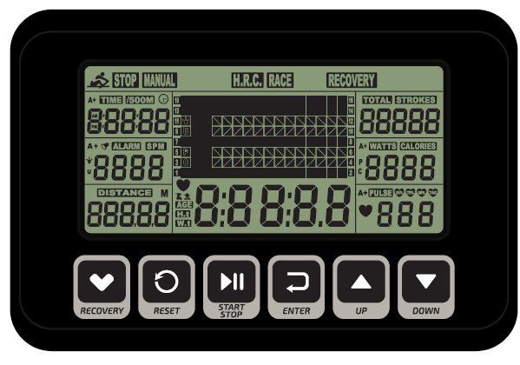

Наша компьютеризированная консоль с дисплеем для гребного тренажера на воде позволит пользователю создавать персонализированные тренировки, отслеживая свой прогресс. В ходе тренировки дисплей консоли будет постоянно и последовательно показывать Время, Время/500М, ЧВМ, Расстояние, Частоту, Общую частоту, Сожженные калории и Пульс (все вышеперечисленное).

**【ФУНКЦИИ КНОПОК】**

ВВЕРХ▲/ ВНИЗ▼： Для выбора доступных опций.

Для уменьшения или увеличения показателя параметра.

ВВОД： Для подтверждения выбора.

В ходе тренировки нажатие этой кнопки запускает сканирование всех функций дисплея.

ПУСК / СТОП： Для запуска и остановки программы тренировки.

СБРОС： Для сброса данных и перехода в основное меню.

ВОССТАНОВЛЕНИЕ： Для активации программы ВОССТАНОВЛЕНИЯ, которая автоматически оценивает вашу физическую форму сразу после тренировки.

**【ФУНКЦИИ ДИСПЛЕЯ】**

ВРЕМЯ： Задайте целевое время с помощью кнопок ВВЕРХ и ВНИЗ (1 мин ~ 99 мин), шаг настройки 1 минута.

ВРЕМЯ/500M： Среднее время преодоления 500 метров будет отображаться автоматически и постоянно обновляться.

ЧВМ： Частота движения в минуту.

РАССТОЯНИЕ： Задайте целевое расстояние с помощью кнопок ВВЕРХ и ВНИЗ (0 ~ 99900 метров), шаг настройки100 метров.

ЧАСТОТА： Задайте целевой показатель с помощью кнопок ВВЕРХ и ВНИЗ (0~9990 движений), шаг настройки 10 движений.

ОБЩАЯ ЧАСТОТА： Общее количество движений от 0 до 9999.

КАЛОРИИ： Установите целевой показатель КАЛОРИЙ с помощью кнопок ВВЕРХ и ВНИЗ (10кал ~9990кал), шаг настройки 10 калорий.

ПУЛЬС: Установите целевой показатель в ручном режиме с помощью кнопок вверх/вниз от 30 до 240, шаг настройки 1 уд/мин. Компьютер покажет частоту сердечных сокращений пользователя во время тренировки. По достижению целевого показателя компьютер будет издавать звуковой сигнал до перехода в другой режим или снятия нагрудного ремня, будет мигать показатель пульса. Функция измерения пульса используется только системой с нагрудным ремнем (не входит в комплект).

КАЛЕНДАРЬ: Компьютер будет показывать год, месяц и день, когда компьютер находится в режиме сна.

ТЕМПЕРАТУРА: Компьютер будет показывать текущую температуру в помещении, когда компьютер находится в режиме сна.

ЧАСЫ: Компьютер будет показывать текущее время, когда компьютер находится в режиме сна

**【ЭКСПЛУАТАЦИЯ】**

1. Установите 2 батарейки AA (входят в комплект), компьютер 2 секунды будет издавать звуковые сигналы (Рис.1).

После этого компьютер войдет в режим отображения ЧАСОВ и КАЛЕНДАРЯ (Рис.2).

1. Начнут мигать ЧАСЫ. Нажмите кнопку ВВЕРХ, чтобы установить часы. Нажмите Ввод для подтверждения.

Нажмите ВВЕРХ, чтобы установить минуты. Нажмите Ввод для подтверждения. Продолжите настройку, установив ГОД (в окне ЧАСТОТЫ); МЕСЯЦ (в окне КАЛОРИЙ); ДЕНЬ (в окне ПУЛЬСА) с помощью кнопок ВВЕРХ и ВНИЗ. Каждый раз нажимайте ВВОД для подтверждения.

После окончательного подтверждения начнет мигать БУДИЛЬНИК. Чтобы пропустить настройку сигнала, нажмите ВВОД.

Для установки БУДИЛЬНИКА, нажмите кнопку ВВЕРХ, чтобы включить СИГНАЛ. Напротив значка БУДИЛЬНИК появится стрелочка.

Нажмите ВВОД. Начнет мигать окно ЧАСЫ. Нажмите кнопку ВВЕРХ или ВНИЗ для установки времени будильника. Нажмите ВВОД для подтверждения. Компьютер перейдет к экрану СПОРТ (Рис.3).

Рис.1 Рис.2

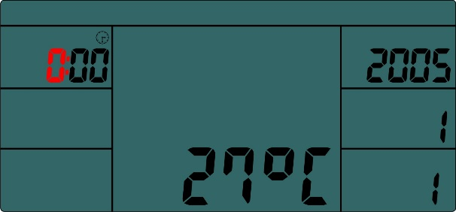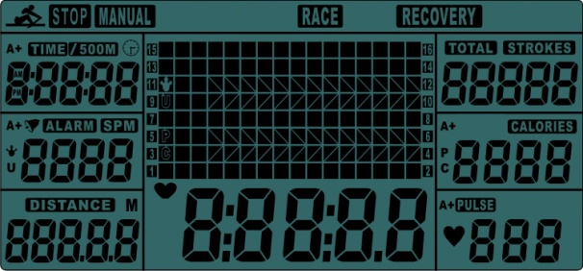

Рис.3 Рис.4

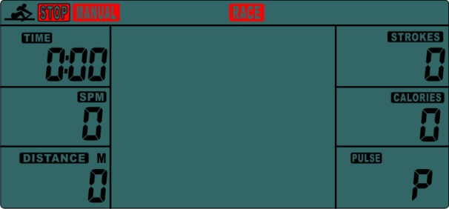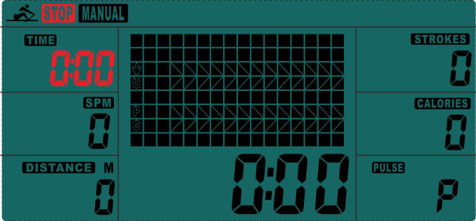

1. При переходе к экрану СПОРТ, начнет мигать РУЧНАЯ и ГОНКА. Нажмите ВВЕРХ или ВНИЗ, чтобы выбрать РУЧНОЙ или ГОНКА. Нажмите ВВОД для подтверждения выбора.
2. **РУЧНОЙ MANUAL(Рис.4):** В РУЧНОМ режиме есть 2 опции.

A. Можно установить обратный отсчет. При выборе РУЧНОГО режима начнет мигать показатель ВРЕМЕНИ. Нажмите кнопку ВВЕРХ, чтобы установить показатель ВРЕМЕНИ для обратного отсчета. Нажмите ВВОД для подтверждения. Если вы не хотите устанавливать показатель времени для ОБРАТНОГО ОТСЧЕТА, нажмите ВВОД для перехода к следующей функции. Вы можете установить показатели РАССТОЯНИЯ, ЧАСТОТУ, КАЛОРИИ или ПУЛЬС. (Вы можете установить только одну функцию для обратного отсчета. Например, если вы установили целевой показатель ВРЕМЕНИ, то РАССТОЯНИЕ установить нельзя).

Нажмите кнопку ПУСК для запуска. После чего пропадет значок СТОП.

Когда выбранный вами показатель дойдет до нуля или когда вы нажмете кнопку СТОП, компьютер прекратит работу и покажет средний показатель.

B. Компьютер отсчитывает показатели вашей тренировки. Нажмите ПУСК для запуска.

1. **ГОНКА RACE (Рис.5)：**

|  |  |  |  |  |  |  |  |  |  |  |  |  |  |  |
| --- | --- | --- | --- | --- | --- | --- | --- | --- | --- | --- | --- | --- | --- | --- |
| L1 | L2 | L3 | L4 | L5 | L6 | L7 | L8 | L9 | L10 | L11 | L12 | L13 | L14 | L15 |
| 8:00 | 7:30 | 7:00 | 6:30 | 6:00 | 5:30 | 5:00 | 4:30 | 4:00 | 3:30 | 3:00 | 2:30 | 2:00 | 1:30 | 1:00 |

Выберите режим ГОНКА, начнет мигать L9. В окне ВРЕМЯ/500М отобразится 4:00. После этого нажмите кнопку ВВЕРХ или ВНИЗ, чтобы выбрать L1 ~ L15. Нажмите ВВОД для подтверждения. После чего вы можете установить расстояние гонки (500M~10000M), в то время как показатель РАССТОЯНИЯ будет мигать.

Нажмите ВВОД, на экране отобразится картинка гонки.

ВРЕМЯ/500М для программ приведено ниже：

Рис.5 Рис.6

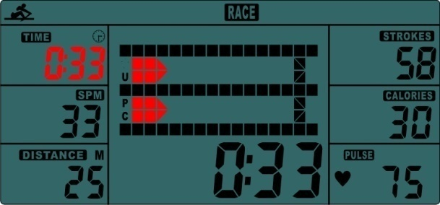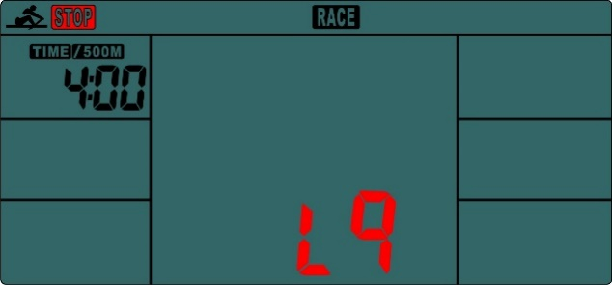

* 1. Нажмите кнопку ПУСК для запуска и СТОП пропадет с экрана. На матрице отобразится ПОЛЬЗОВАТЕЛЬ и PC (компьютер) (Рис.6). Компьютер прекратит работу, когда пользователь или компьютер достигнет целевого расстояния гонки. Затем на матрице отобразится “PC WIN” (победа компьютера) или “USER WIN” (победа пользователя) (Рис.7).

Рис.7

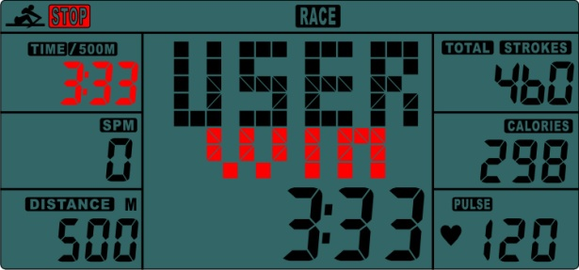

* 1. После окончания гонки вы можете нажать ПУСК для повторного запуска гонки. Нажмите СБРОС, чтобы покинуть экран ГОНКИ.

1. **ВОССТАНОВЛЕНИЕ：**
2. Данная функция работает с нагрудным ремнем на 5.3 КГц для отслеживания частоты сердечных сокращений (не включен в комплект). После тренировки в течение некоторого времени не снимайте нагрудный ремень и нажмите кнопку «ВОССТАНОВЛЕНИЕ». Экраны всех функций остановят работу, крове экрана ВРЕМЯ, в котором начнется отсчет от 00:60 до 00:00.
3. На экране отобразится статус восстановления вашего сердечного ритма: F1,F2….до F6.
4. F1 – лучший показатель. F6 – худший показатель. Пользователь может продолжать тренировки для улучшения статуса восстановления сердечного ритма. (Нажмите кнопку ВОССТАНОВЛЕНИЕ еще раз, чтобы вернуться на главный экран.)

**БУДИЛЬНИК**

Будильник работает, только когда компьютер находится в режиме сна. Во время тренировки будильник не сработает.

Нажмите и удерживайте кнопку СБРОС, чтобы перейти на экран часов и установить БУДИЛЬНИК.

**РЕЖИМ СНА**

Компьютер перейдет в режим сна спустя 4 минуты без активности.

**БАТАРЕИ**

Компьютер работает на 2 батарейках AA, поставляемых в комплекте. Замена батареек сбросит все показатели.

Если с дисплеем возникли проблемы, попробуйте сначала заменить батарейки. Рекомендуется менять обе батарейки. Не устанавливайте батарейки разных типов. Не вставляйте старые и новые батарейки вместе. Утилизируйте использованные батарейки, согласно правилам вашего региона.

## РУКОВОДСТВО ПО ТРЕНИРОВКАМ

Гребля – чрезвычайно эффективная форма тренировок. Она укрепляет сердце и улучшает циркуляцию крови. В ней участвуют все крупные группы мышц: спина, поясница, руки, плечи, бедра и ноги.

## БАЗОВАЯ ГРЕБЛЯ

Сядьте на сидение и пристегните ноги к педалям с помощью ремешков на липучках. Затем возьмите поручень для гребли. Примите начальное положение, наклонитесь вперед с прямыми руками и согнутыми коленями, как показано на Рис. 1. Потяните корпус назад, одновременно выпрямляя спину и ноги (Рис. 2). Продолжайте движение, сохраняя легкий наклон назад. Согните руки по бокам от корпуса во время этого шага (Рис. 3). После чего вернитесь во второе положение и повторите, как показано на рисунке ниже.

|  |  |  |
| --- | --- | --- |
|  |  |  |
| Рис. 1 | Рис. 2 | Рис. 3 |

## ВРЕМЯ ТРЕНИРОВКИ

Гребля – упражнение, требующее усилий. Поэтому лучше начинать с коротких и простых программ, а со временем переходить к более продолжительным и интенсивным тренировкам. Начинайте грести порядка 5 минут и постепенно увеличивайте продолжительность тренировок для улучшения вашей физической формы. В итоге вы сможете грести по 15-20 минут. Не пытайтесь делать это слишком быстро. Тренируйтесь через день, 3 раза в неделю. Отдыхайте между тренировками.

## ВАРИАЦИИ СТИЛЯ ГРЕБЛИ

**ГРЕБЛЯ ТОЛЬКО РУКАМИ**: Данная тренировка предназначена для придания тонуса вашим рукам, плечам, спине и мышцам пресса. Сядьте на тренажер, как показано на Рис. 4. Выпрямите ноги, наклонитесь вперед и возьмитесь за поручень. Контролируйте движения и постепенно отклоняйтесь назад, пока не примете вертикальное положение (Рис. 5) и продолжайте тянуть поручень к груди (Рис. 6). Вернитесь в вертикальное положение и повторите.

|  |  |  |
| --- | --- | --- |
|  |  |  |
| Рис. 4 | Рис. 5 | Рис. 6 |

**ГРЕБЛЯ ТОЛЬКО НОГАМИ**: Данная тренировка предназначена для придания тонуса вашим ногам и мышцам спины. Держите спину ровной, а руки прямыми, сгибайте ноги, пока не сможете взять поручень для гребли (Рис. 7). Оттолкнитесь ногами (Рис. 8), держа руки и спину прямыми, как показано на Рис. 9.

|  |  |  |
| --- | --- | --- |
|  |  |  |
| Рис. 7 | Рис. 8 | Рис. 9 |

# СПОРТИВНЫЕ РЕКОМЕНДАЦИИ

Использование тренажера обеспечит вам несколько преимуществ: улучшит вашу физическую форму, подтянет мышцы, а в сочетании с контролем питания обеспечит снижение веса.

## РАЗМИНКА

Данный этап помогает разогнать кровь по телу и способствует правильной работе мышц. Кроме того, это снизит риск крепатуры и травмирования мышц. Рекомендуем сделать несколько упражнений на растяжку, как показано ниже. Удерживайте каждое положение в течение 30 секунд, не делайте резких движений через силу – если вам больно, ОСТАНОВИТЕСЬ.

|  |  |
| --- | --- |
|  | Наклон в сторону |
|  | Наклон к носкам |
|  | Растяжка передней поверхности бедра |
|  | Растяжка внутренней поверхности бедра |
|  | Растяжка икр и ахилловых сухожилий |

## ТРЕНИРОВКА

На данном этапе вам необходимо приложить усилия. После регулярных тренировок мышцы ваших ног станут более гибкими. Работайте в комфортном темпе. Темп тренировки должен быть достаточным, чтобы повысить частоту ваших сердечных сокращений до целевого диапазона, как показано на графике ниже.

**ПРИМЕЧАНИЕ:** Данный этап должен длиться не менее 12 минут, однако, большинство начинает с 15-20 минут.

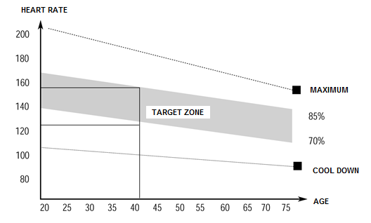

## ЗАМИНКА

Данный этап помогает вашей сердечно-сосудистой системе и мышцам остыть. Повторите упражнения разминки, но в более медленном темпе, выполняйте их примерно 5 минут. Необходимо повторить упражнения на растяжку. Помните, что не нужно выполнять их через силу. По мере улучшения вашей физической формы вам необходимо будет тренироваться дольше и интенсивнее. Рекомендуем тренироваться не менее 3 раз в неделю, и, при возможности, равномерно распределить тренировки по дням недели.